**Tyanna Young**

**Tel:** 75.77.06.56.00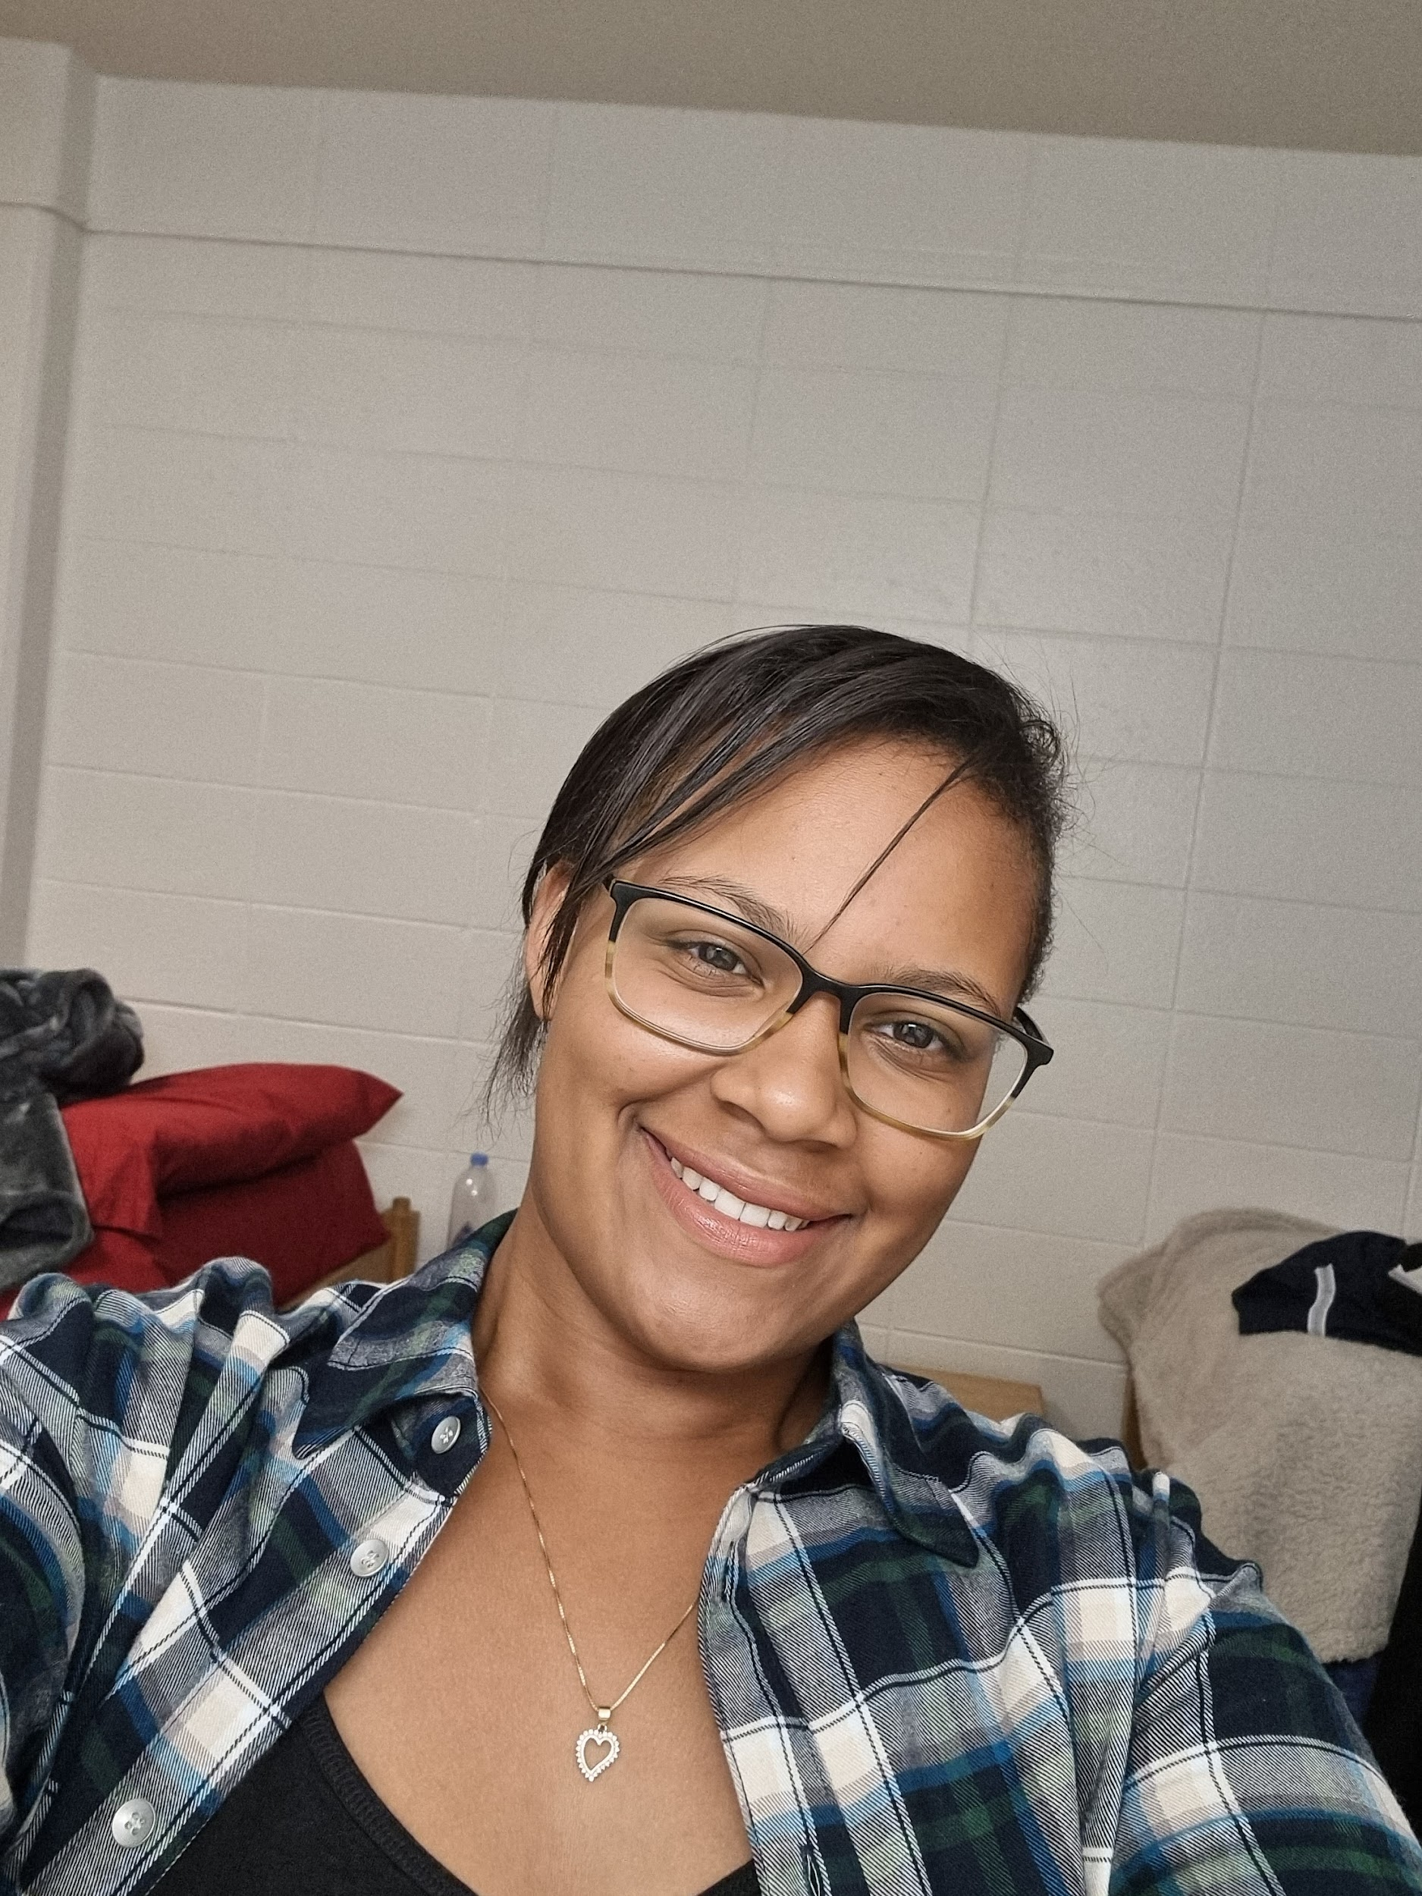

**Adresse:** 1023 W. 49th St

23508 Norfolk, Virginie

**Email:**[tyoun032@odu.edu](mailto:tyoun032@odu.edu)

**État civil:** Née: 11 Juillet 2002

Âge: 18 ans

Langue maternelle: Anglais

Nationalité: Américaine

Situation: Célibataire

**FORMATION**

**2017- 2021** Diplôme du Collège de Vilseck

**2021-Présent** Priméire de l'université de Old Dominion première année à

**EXPERIENCES PROFESSIONNELLES**

**2019-2021** Artiste de Sandwich, **Subway**, Vilseck, Allemagne

**2021-Présent** Réceptionniste, **l'université de Old Dominion, Norfolk, Virginia**

**COMPETENCES**

**Langues** Français: Old Dominion Université

**Loisirs**

**Divers** Musique, Théâtre, Lire